Проект "**Цветные ладошки**"

Это правда!

Ну чего же тут скрывать?

Дети любят, очень любят рисовать

На бумаге, на асфальте, на стене,

И в трамвае на окне.

Э.Успенский

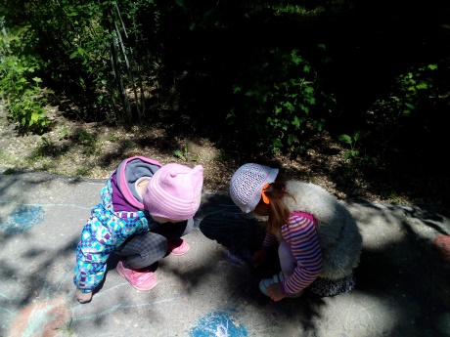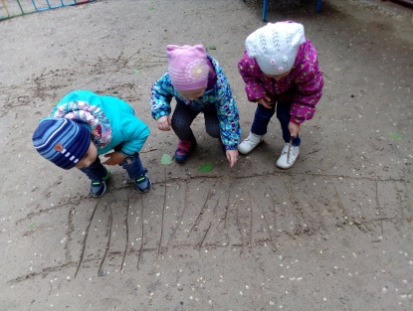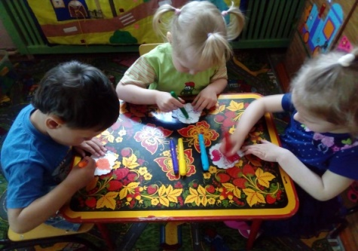**Паспорт проекта**

|  |  |
| --- | --- |
| **Наименование проекта** | «**Цветные ладошки**» |
| **Составитель проекта** | Воспитатель Демидина Ирина Николаевна |
| **Вид проекта** | творческий |
| **Цель проекта** | Развитие художественно-творческих способностей детей младшего дошкольного возраста посредством использования нетрадиционной техники рисования |
| **Задачи проекта** | * познакомить детей с различными техниками нетрадиционного рисования * учить активно и творчески применять усвоенные способы в изобразительной деятельности * вызвать интерес к различным изобразительным материалам и желание действовать с ними * способствовать формированию учебно-познавательной компетентности: восприятие, внимание, воображение, мышление * формировать коммуникативную компетентность * развивать у детей наблюдательность, умение видеть характерные эстетические признаки окружающих объектов * поощрять стремление детей к изобразительной деятельности через нетрадиционные техники выполнения работ |
| **Сроки и этапы реализации проекта** | Сентябрь 2016 – май 2017 года  ***I этап – подготовительный: сентябрь 2016.***  1. Изучение и анализ научно-исследовательской, методической литературы, интернет – ресурсов по данной проблеме; подбор программно-методического обеспечения по данной проблеме; наглядно-демонстрационного, раздаточного   материала. 2. Разработка содержания проекта: «Цветные ладошки» 3. Планирование предстоящей деятельности, направленной на реализацию проекта. 4. Социологический опрос родителей.  ***II этап – основной: октябрь2016 – апрель 2017г.***  1. Создание условий, способствующих стимулированию развития творческих способностей детей младшей группы. 2. Формирование навыков художественной деятельности детей младшего дошкольного возраста, организация совместной деятельности педагога, детей и родителей.  ***III этап – завершающий: май 2017г.***  1. Диагностика эффективности проекта: соотнесение результатов с задачами. 2. Презентация проекта на различных уровнях. |
| **Исполнители проекта и основных мероприятий** | Воспитатель Демидина И.Н. воспитанники, родители |
| **Ожидаемые результаты реализации проекта** | В результате выполнения проекта будет достигнуто:   * формирование у детей младшего дошкольного возраста знаний о нетрадиционных способах рисования; * владение дошкольниками простейшими техническими приемами работы  с различными изобразительными материалами; * умение воспитанников самостоятельно  применять нетрадиционные техники рисования; * повышение профессионального уровня и педагогической компетентности педагогов ДОУ по формированию художественно – творческих способностей детей младшего дошкольного возраста посредством использования нетрадиционной техники рисования; * повышение компетентности родителей воспитанников в вопросе рисования с использованием нетрадиционной техники, активное участие родителей в совместных творческих проектах. |
| **Целевые группы проекта** | Дети младшего дошкольного возраста,  воспитатели, родители воспитанников. |
|  |  |
| **Критерии оценки результативности проекта** | Диагностика уровня овладения изобразительной деятельностью (начало и конец года) |

**Введение**

«***Истоки способностей и дарования детей на кончиках пальцев.  
От пальцев, образно говоря, идут тончайшие нити — ручейки, которые питают источник творческой мысли.   
Другими словами, чем больше мастерства в детской руке, тем умнее ребенок».***

*В. А. Сухомлинский*

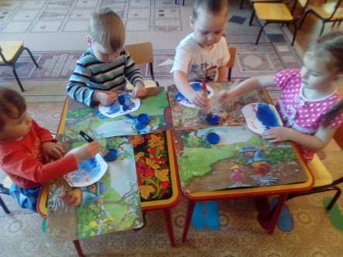Формирование творческой личности – одна из важных задач педагогической теории и практики на современном этапе.  Наиболее эффективным средством её решения  является  изобразительная деятельность детей в детском саду.

Рисование является одним из важнейших средств познания мира и развития знаний эстетического восприятия, так как оно связано с самостоятельной, практической и творческой деятельностью ребенка. Занятия изодеятельностью способствуют развитию творческих способностей, воображения, наблюдательности, художественного мышления и памяти детей.

Однако у детей младшего дошкольного возраста еще  не сформированы графические навыки и умения, что  мешает им выражать в рисунках задуманное, поэтому рисунки детей часто получаются неузнаваемыми, далёкими от реальности. И, вследствие этого, у многих детей  исчезает желание рисовать.

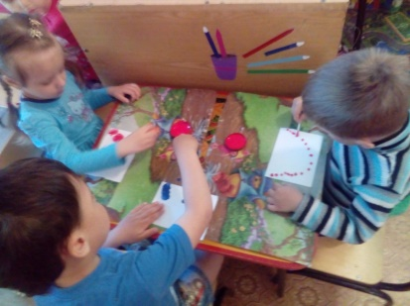Использование нетрадиционных способов изображения позволяет разнообразить способности ребенка в рисовании, пробуждают интерес к исследованию изобразительных возможностей материалов, и, как следствие, повышают интерес к изобразительной деятельности в целом. «Изображать можно различными материалами, на основе множества материалов. Нет границ, должно быть желание и творчество самого ребёнка»

Применение нетрадиционных техник рисования создает атмосферу непринужденности, раскованности, способствуют развитию инициативы, самостоятельности детей, позволяет ребенку  отойти от предметного изображения, выразить в рисунке свои чувства и эмоции, вселяет уверенность ребёнка в своих силах, создает  эмоционально-положительное отношение к деятельности. Владея разными способами изображения предмета, ребенок получает возможность выбора, что развивает творческие способности дошкольника.

Организация образовательной деятельности по художественному творчеству  с применением нетрадиционной техники рисования  способствует развитию:

* 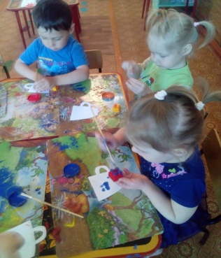Ориентировочно-исследовательской деятельности, дошкольников.  Ребёнку  предоставляется возможность экспериментирования (смешивание  краски с мыльной пеной, клейстером, нанесение гуаши или акварели на природные материалы  и  т.д.).
* 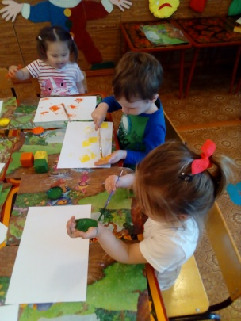Мелкой моторики пальцев рук, что положительно влияет на развитие речевой  зоны коры головного мозга.
* Психических процессов (воображения, восприятия, внимания, зрительной памяти, мышления)
* Тактильной  чувствительности (при непосредственном контакте пальцев рук  с краской дети познают ее свойства: густоту, твердость, вязкость);
* Познавательно-коммуникативных навыков. Все необычное привлекает внимание детей, заставляет удивляться. Ребята начинают  задавать вопросы педагогу, друг другу, происходит обогащение и активизация  словаря.

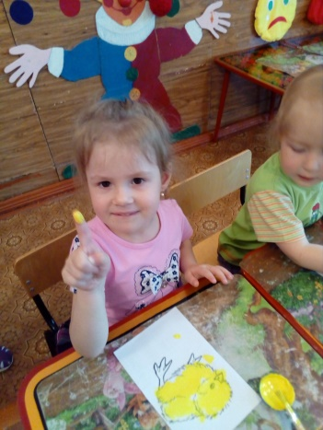Нетрадиционное рисование основано на творческой фантазии, интересно тем, что рисунки у всех детей получаются разными. Оно привлекает своей простотой и доступностью, раскрывает возможность использования хорошо знакомых предметов в качестве художественных материалов. А главное то, что нетрадиционное рисование играет важную роль в общем психическом развитии ребенка. Ведь главным является не конечный продукт – рисунок или поделка, а развитие личности: формирование уверенности в себе, в своих способностях.

Для того чтобы дети занимались творческой практикой, необходимо определенное руководство со стороны взрослых. Поэтому в проекте делаю акцент на совместную работу с родителями. Важно вовремя раскрыть перед родителями способности каждого ребёнка и дать соответствующие рекомендации, которые помогают им развить творческие способности своих детей.

Цель проекта: развитие художественно-творческих способностей детей младшего дошкольного возраста посредством использования нетрадиционной техники рисования.

Для реализации цели были поставлены следующие задачи:

* познакомить детей с различными техниками нетрадиционного рисования
* 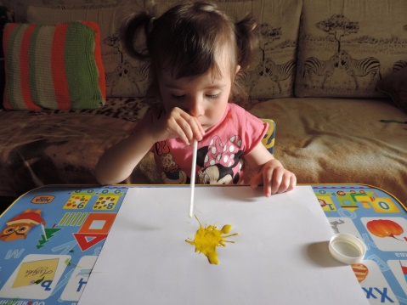учить активно и творчески применять усвоенные способы в изобразительной деятельности
* вызвать интерес к различным изобразительным материалам и желание действовать с ними
* способствовать формированию учебно-познавательной компетентности: восприятие, внимание, воображение, мышление
* формировать коммуникативную компетентность
* развивать у детей наблюдательность, умение видеть характерные эстетические признаки окружающих объектов
* поощрять стремление детей к изобразительной деятельности через нетрадиционные техники выполнения работ.

**Срок реализации проекта**: **Сентябрь 2016 – Май 2017**. Проект долгосрочный.

**Вид проекта**: творческий.

Участники проекта: дети младшего дошкольного возраста, воспитатели, родители воспитанников.

Образовательная область: «Художественно эстетическое развитие»

Предполагаемые результаты:

* Наличие у детей младшего дошкольного возраста знаний о нетрадиционных способах рисования;
* Владение дошкольниками простейшими техническими приемами работы  с различными изобразительными материалами;
* Умение воспитанников самостоятельно  применять нетрадиционные техники рисования;
* Повышение компетентности родителей воспитанников в вопросе рисования с использованием нетрадиционной техники, активное участие родителей в совместных творческих проектах.

Материально-техническое обеспечение проекта: альбом, гуашь, штампы, печатки; анкеты и памятки для родителей , фотоаппарат, видеозаписи сказок.

**Этапы реализации проекта**

|  |  |  |  |
| --- | --- | --- | --- |
| **Период** | | **Мероприятия** | **Задачи** |
| **Подготовительный этап** | | | |
| **сентябрь** | 1неделя | Изучение и анализ научно-исследовательской, методической литературы по данной проблеме; подбор программно-методического обеспечения наглядно-демонстрационного и раздаточного   материала. | Повысить компетентность педагогов. |
| 2 неделя | Разработка содержания проекта: «Цветные ладошки» | Определить цель, задачи, основные направления реализации проекта и ожидаемые результаты |
| 3 неделя | Планирование предстоящей деятельности, направленной на реализацию проекта. | Определить объем и содержание работы по проекту. |
| 4 неделя | Анкетирование родителей на тему: «Определение интереса ребенка к изобразительной деятельности» | Выявить компетентность родителей по вопросу развития у дошкольников изобразительных навыков. |
| **Основной этап** | | | |
| **октябрь** | 1 неделя | Непосредственно образовательная деятельность | Продолжать знакомить с техникой нетрадиционного рисования (рисуем пальчиком), активизировать словарь по лексической теме; развивать мелкую моторику. |
| 2 неделя | Совместная деятельность педагога и детей по образовательной области  художественное творчество в индивидуальной форме. «Гриб мухомор» | закрепляем  технику нетрадиционного рисования (рисуем пальчиком), активизировать словарь по лексической теме; развивать мелкую моторику пальцев рук. |
| 3 неделя | Памятка для родителей: «Организация самостоятельной изобразительной деятельности детей» | Познакомить родителей  с основами изобразительной деятельности. |
| 4 неделя | Совместная деятельность педагога и детей по образовательной области  художественное творчество в индивидуальной форме «Ковер из осенних листьев» | Развивать творческое воображение; память; мелкую моторику пальцев рук. |
| **Ноябрь** | 1 неделя | Непосредственно образовательная деятельность «Пушистый котенок». | Познакомить с техникой нетрадиционного рисования (способом тычок жесткой кистью); активизировать словарь по лексической теме, развивать мелкую моторику. |
| 2 неделя | Консультация для родителей: «Рисование нетрадиционными способами» | Продолжать знакомить родителей  с основами  рисование нетрадиционными способами |
| 3 неделя | Совместная деятельность педагога и детей по образовательной области  художественное творчество в индивидуальной форме. Дидактическая игра «Составь узор» | Развивать творческое воображение, память, мелкую моторику пальцев рук. |
| 4 неделя | Мастер – класс для родителей  по теме: «Использование нетрадиционных техник рисования с детьми  дошкольного возраста». | Познакомить родителей  с основами изобразительной деятельности с использование нетрадиционных техник рисования |
| **Декабрь** | 1 неделя | Непосредственно образовательная деятельность «Зима пришла» | Знакомить с техникой оттиск поролоном активизировать словарь по лексической теме; развивать мелкую моторику. |
| 2 неделя | Совместная деятельность педагога и детей по образовательной области  художественное творчество в индивидуальной форме «Снежок» | Закреплять технику нетрадиционного рисования (ватная палочка); активизировать словарь по лексической теме, развивать мелкую моторику. |
| 3 неделя | Оформление художественной выставки «Игрушки на елку» | Познакомить детей с понятием «выставка»; её назначение; побуждать детей принимать активное участие; привлечь родителей к совместной продуктивной деятельности;  вызвать интерес к рисованию нетрадиционным способом. |
| 4 неделя | Совместная деятельность педагога и детей по образовательной области  художественное творчество в индивидуальной форме «Как красива наша ёлка» | закрепляем  технику нетрадиционного рисования (рисуем пальчиком), активизировать словарь по лексической теме; развивать творческое воображение; развивать мелкую моторику пальцев рук. |
| **Январь** | 1 неделя | Развлечение « Рождественский сапожок» | Закрепить навыки рисования с использованием нетрадиционных техник в процессе выполнения игровых творческих заданий; активизировать словарь по лексической теме; развивать мелкую моторику пальцев рук. |
| 2 неделя | Совместная деятельность педагога и детей по образовательной области  художественное творчество в индивидуальной форме  «Морозный узор» | Развивать зрительную наблюдательность, способность замечать необычное в окружающем мире и желание отразить увиденное в своем творчестве |
| 3 неделя | Консультация для родителей оформление в папках передвижках | Продолжать знакомить родителей  с основами изобразительной деятельности нетрадиционными способами рисования |
| 4 неделя | Совместная деятельность педагога и детей по образовательной области  художественное творчество в индивидуальной форме                       «Следы невиданных зверей» | Развивать творческое воображение; память; мелкую моторику пальцев рук. |
| **Февраль** | 1 неделя | Непосредственно образовательная деятельность «Рубашка для папы» | Закрепить умение украшать галстук простым узором, используя крупные и мелкие элементы техникой нетрадиционного рисования (способом примакивания); активизировать словарь по лексической теме, развивать мелкую моторику. |
| 2 неделя | Совместная деятельность педагога и детей по образовательной области  художественное творчество в индивидуальной форме «Снеговик» | Познакомить с новым способом оттиск смятой бумагой Обогащать речь эстетическими терминами; активизировать словарь по лексической теме, развивать мелкую моторику. |
| 3 неделя | Совместная деятельность педагога и детей по образовательной области  художественное творчество в индивидуальной форме. Дидактическая игра «Веселая гусеница » | Развивать творческое воображение, память, мелкую моторику пальцев рук. |
| 4 неделя | Совместная деятельность педагога и детей по образовательной области  художественное творчество в индивидуальной форме «Дерево рябина» | Развивать творческое воображение, память, мелкую моторику пальцев рук . использование разных техник |
| **Март** | 1 неделя | Непосредственная образовательная деятельность  по нетрадиционному рисованию «Веточка вербы» | Продолжать закреплять технику нетрадиционного рисования кончиком пальца активизировать словарь по лексической теме; развивать мелкую моторику. |
| 2 неделя | Совместная деятельность педагога и детей по образовательной области  художественное творчество в индивидуальной форме Открытка для мамы «Ваза с цветами» | Закрепить умение пользоваться знакомыми техниками; украшая цветами открытку для мамы. Развиваем мелкую моторику рук. |
| 3 неделя | Совместная деятельность педагога и детей по образовательной области  художественное творчество в индивидуальной форме. Коллективная работа «Букет» | Развивать творческое воображение, память, мелкую моторику пальцев рук. |
| 4 неделя | Совместная деятельность педагога и детей по образовательной области  художественное творчество в индивидуальной форме Рисование ватной палочкой «Мячик для сестренки » | Продолжить знакомить детей со способом рисования ватной палочкой методом тычка; развивать изобразительные навыки и умения. |
| **Апрель** | 1 неделя | Непосредственная образовательная деятельность по нетрадиционному рисованию «Веселые кляксы» | Продолжать знакомить с техникой нетрадиционного рисования (оттиск смятой бумагой), активизировать словарь по лексической теме; развивать мелкую моторику пальцев рук. |
| 2 неделя | Совместная деятельность педагога и детей по образовательной области  художественное творчество в индивидуальной форме «Яичко» | Оттиск конструктором Активизировать словарь по лексической теме; развивать мелкую моторику пальцев рук. |
| 3 неделя | Оформление художественной выставки «Жили у бабуси» | Побуждать детей принимать активное участие; привлечь родителей к совместной продуктивной деятельности;  вызвать интерес к рисованию ладонью |
| 4 неделя | Совместная деятельность педагога и детей по образовательной области  художественное творчество в индивидуальной форме «Тюльпаны» | Закреплять навыки у детей рисование ладонью . Развивать творческое воображение, память, мелкую моторику пальцев рук. |
| **Завершающий этап** | | | |
| **май** | 1 неделя | Развлечение «В гостях у солнышка». | Закрепить навыки рисования с использованием нетрадиционных техник в процессе выполнения игровых творческих заданий; активизировать словарь по лексической теме; развивать мелкую моторику. |
| 2,3 неделя | «Одуванчик» «Праздничный салют» | Рисование штампом ,жесткой кистью |
|  | 4 неделя | Оформление художественной выставки  « Чудесные краски», «Скоро лето» | Продолжать знакомить детей с понятием «выставка»; её назначение; побуждать детей принимать активное участие; привлечь родителей к совместной продуктивной деятельности;  вызвать интерес к рисованию нетрадиционным способом. |

**Ожидаемые результаты реализации проекта**

* овладение воспитанниками раннего возраста простейшими техническими приемами работы  с различными изобразительными материалами;
* умение воспитанников самостоятельно  применять нетрадиционные техники рисования;
* повышение компетентности родителей воспитанников в вопросе рисования с использованием нетрадиционной техники, активное участие родителей в совместных творческих проектах;
* представление проекта «Цветные ладошки» на педагогическом совете;
* презентации «Развитие мелкой моторики через нетрадиционную технику рисования».

Содержание психолого-педагогической работы с детьми 2-3 лет по освоению образовательной области «Художественно-эстетическое развитие» предполагает:

* Развитие восприятия детей, обогащение сенсорного опыта путём выделения формы предметов, обведения их по контуру поочерёдно то одной, то другой рукой.
* Подведение детей к изображению знакомых предметов, предоставляя свободу выбора средствами изображения.
* Привлечение внимания детей к изображённым ими на бумаге разнообразным линиям, конфигурациям. Вызывать чувство радости от штрихов и линий, которые дети нарисовали сами. Побуждать к дополнению нарисованного изображения характерными деталями; к осознанному повторению ранее получившихся штрихов, линий, пятен, форм.
* Развитие эстетического восприятия окружающих предметов. Формирование правильной позы при рисовании (сидеть свободно, не наклоняться низко над листом бумаги).
* Воспитание бережного отношения к материалам, правильное их использование.

***Перспективы проекта***

Дальнейшая реализация проекта позволит продолжить работу по формированию художественно-творческих способностей детей дошкольного возраста посредством использования нетрадиционной техники рисования:

* Определить цель, задачи, основные направления и ожидаемые результаты реализации проекта  «Цветные ладошки», ориентированного на воспитанников младшей возрастной группы;
* Оказать помощь педагогам, испытывающим трудности в профессиональной деятельности по реализации образовательной области «Художественное творчество»;
* Моделирование новых форм взаимодействия с родителями по вопросам развития художественно-творческих способностей дошкольников;
* Обобщение и распространение педагогического опыта на различных уровнях.

**Заключение**

Проект «Цветные ладошки» позволил:

- развивать творческое воображение у детей раннего возраста посредством использования нетрадиционных техник рисования;

- дать возможность выражать в рисунках свое впечатление об окружающем его мире.

Вместе с тем, изобразительная деятельность имеет неоценимое значение для всестороннего развития детей, раскрытия и обогащения их творческих способностей.  Нетрадиционный подход к выполнению изображения дает толчок развитию детского интеллекта, подталкивает творческую активность ребенка, учит нестандартно мыслить.  Важное условие развития ребенка — оригинальное задание, сама формулировка которого становится стимулом к творчеству.

Детей очень привлекают   нетрадиционные материалы, чем разнообразнее художественные средства тем, интереснее с ними работать.. Поэтому ознакомление дошкольников с нетрадиционными техниками рисования позволяет не просто повысить интерес детей к изобразительной деятельности, но и способствует развитию творческого воображения.